14주차 예비보고서

전공: 컴퓨터공학과 학년: 2학년 학번: 20231561 이름: 심소현

**1.**

.................

FSM은 Finite Stae Machine의 약자로 한글로 하면 유한 상태 기계라고 할 수 있다. 이는 제한된 수의 상태를 가지고 주어진 입력에 따라 상태를 변화시키는 회로라고 할 수 있다. 상태를 기준으로 수행할 동작을 정하기 때문에 현재 상태만 알면 동작을 예측하기 간편하다고 볼 수있다. FSM은 Mealy machine과 Moore machine으로 나눌 수 있고, 이는 상태 변환과 출력을 어떻게 처리하는가에 따라 구분한다. 설계를 할 때는 상태와 동작의 관계를 표, k-map과 같은 방식으로 나타내어 출력에 사용할 회로식을 구성할 수 있다.

................

**2.**

.......................

Mealy machine은 FSM의 한 종류인데 입력도 출력에 영향을 준다는 특징이 있다. 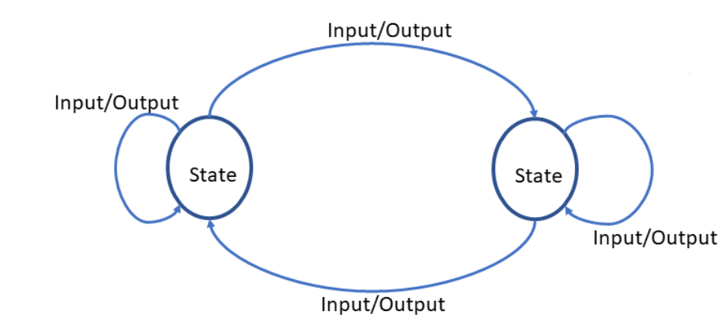

위의 그림과 같이 입력이 직접 출력에 영향을 주는 회로가 Mealy machine이라고 할 수 있다. 입력이 출력에 바로 영향이 나타나게 할 수 있기 때문에 현상태의 결과 계산보다 입력을 우선순위로 해야 하는 경우에 사용한다.

.........................

**3.**

.......................

Moore machine도 FSM의 한 종류로 출력이 상태에만 의존한다. 앞에서 설명한 Mealy machine은 상태와 입력으로 출력을 결정한다면 Moore machine은 각 상태에서 출력이 어떻게 결정되는지를 정의하고 입력에 따라 상태가 어떻게 변화하는지를 정해야 한다.

입력이 상태 전이를 한 번 거쳐서 출력에 닿게 되는 것이다. 아래의 그림과 같은 방식으로 작동한다고 볼 수 있다.

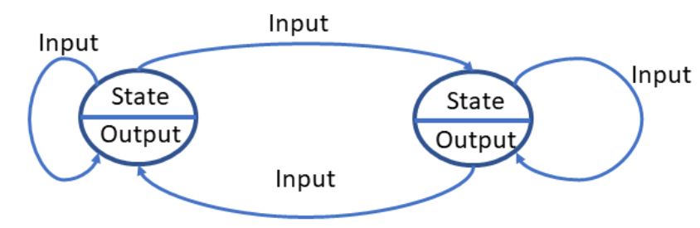

Mealy machine보다 변화가 적기 때문에 보다 안정적인 시스템에 적합하다고 볼 수 있다.

.........................

**4.**

.......................

Sequence Detector는 특정한 순서의 비트 패턴을 탐지하는 회로이다. 이는 입력된 비트열에서 주어진 순서의 비트를 찾아내는 역할을 한다. 입력이 주어진 순서에 일치한다면 이에 맞는 출력을 나타낸다. FSM으로 설계하기도 하며 입력 일치 여부를 판별하는 논리 회로로 구성된다. 이는 패턴 인식, 신호 처리 등에서 사용되기도 한다.

.........................

**5.**

.......................

FSM은 디지털 설계, 컴파일러, 언어 인식, 패턴 인식과 같은 다양한 분야에서 활용된다. 상태와 입력으로 출력을 정하는 시스템인 FSM을 활용하면 복잡한 시스템을 단순화하고 규칙을 설정하기 편해진다. 시스템 동작을 설계하고 제어하는 또 다른 시스템으로는 펄스 제어기가 우선 있는데, 이는 특정 시점에 출력 신호를 발생시키거나 정지시킨다. 모델 기반 설계는 시스템 전체 동작을 모델로 정의하고 최적의 설계를 만드는 것이라 볼 수 있다. 이와 같이 시스템 동작 설계 회로는 다양하게 존재하고 원리나 사용 방식에서 차이가 나타나는 것이라 할 수 있다.

.........................